**系统设计文档**

1. 主要模块
2. 前端

人机交互界面，在前台选择文件等进行识别。

1. 后台

在前端获得要识别的文件目录，触发预处理和匹配过程，并把匹配过程及数据传回前端。

1. 数据库

保存识别文件相关信息，包括文件名，匹配结果，识别时间等。

系统设计如图：

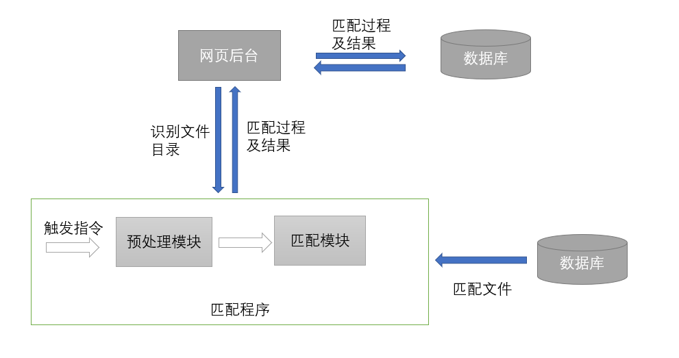

1. 详细设计
2. 页面设计：

页面分为三个部分：算法识别、特征文件以及任务列表。

1）算法识别页面：

用户可在此页面设置任务名称和需要识别的文件，点击选择按钮弹出框体让用户选择文件，点击识别后台启动识别程序。

启动识别程序后会与页面进行交互，提供状态信息，当对目标程序反汇编完成和提取特征序列完成以后，可在左下角文本框查看文件，右下角文本框显示识别程序的识别结果

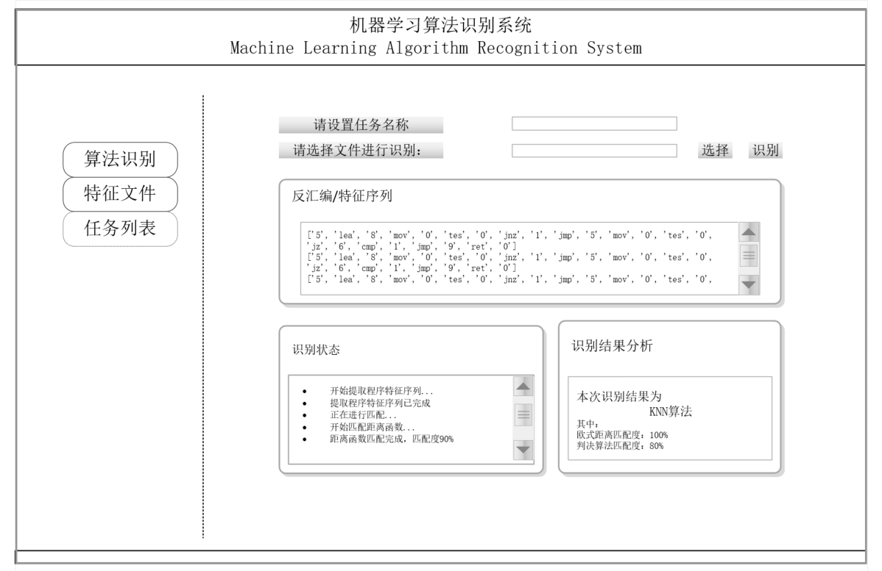

2）特征文件页面：

此界面可以查看保存在数据库中的特征文件

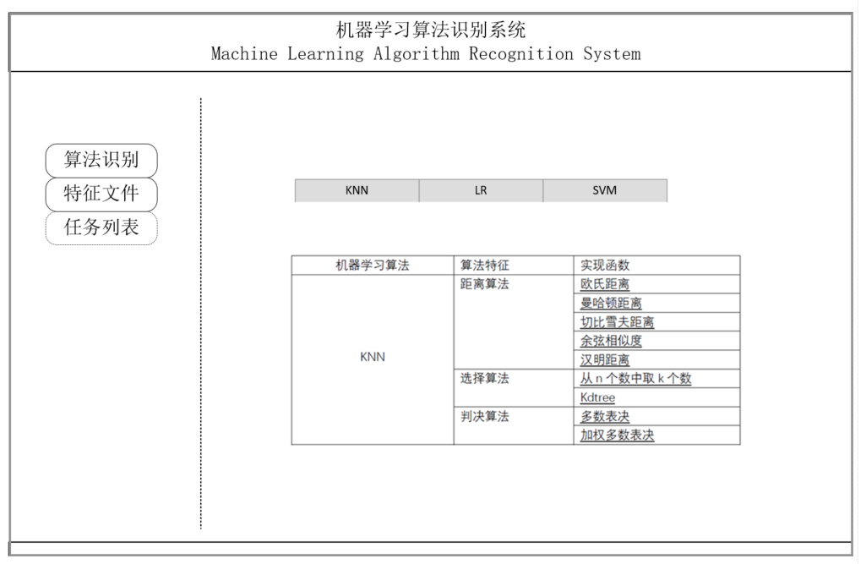

3）任务列表页面：

显示历史任务信息。

